AIM INFORME ECONOMICO SETIEMBRE 2020 NRO 3
DEPARTAMENTO ECONOMICO TRIBUTARIO

Utilización de la capacidad instalada en la industria
Al mes de julio los datos son los siguiente
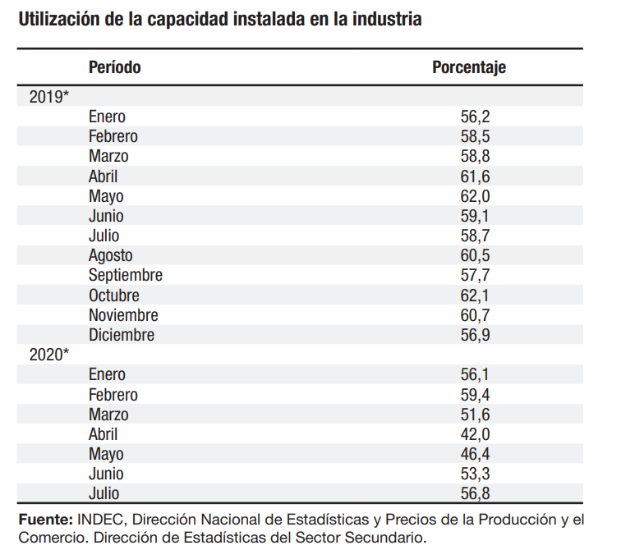
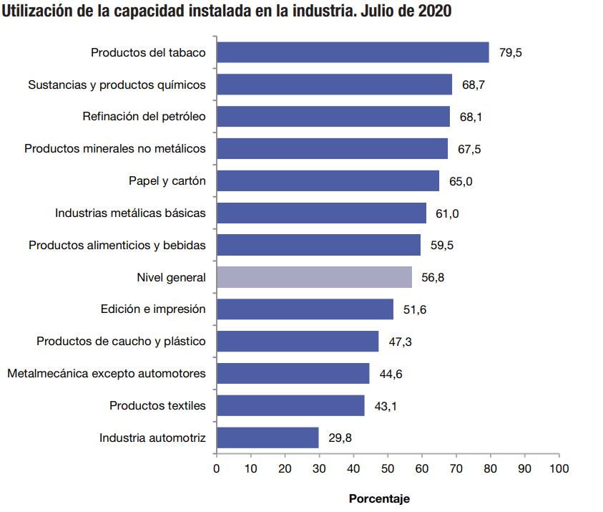
Se puede observar que la metalmecánica nos la que tiene la capacidad ociosa peor como tampoco la industria automotriz. Desagregando por sectores se puede verificar que ha mejorado un poco respecto al mes anterior.

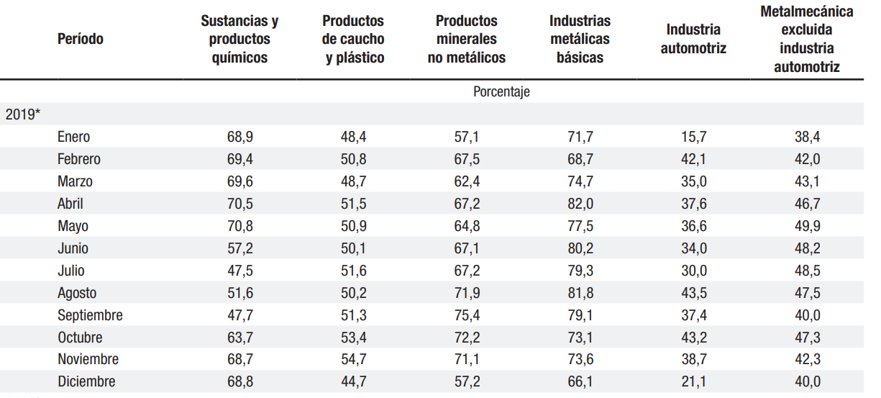
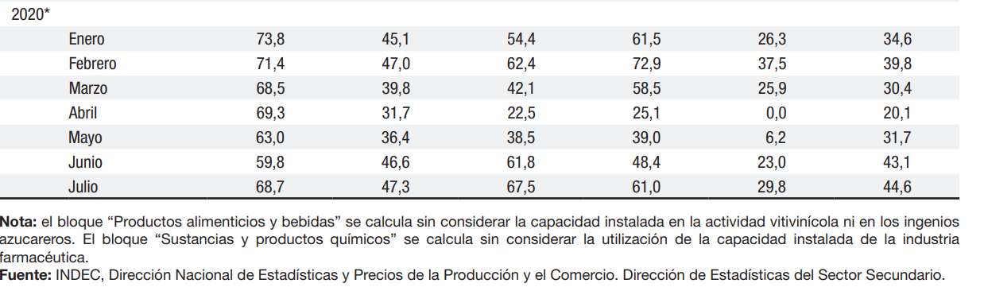
En este cuadro se ve que las metálicas básicas desmejoraron, pero es un sector que no se puede evaluar mes a mes, aunque tiene una caída sistemática desde marzo; en cambio la metalmecánica viene mejorando y la automotriz empieza a recuperarse de un periodo verdaderamente catastrófico.

